

**SITE DE DEVOCIONAIS**

**With God**

**TI- Tecnologia da Informação**

Contribuidor:

Leandro Anjos RA: 04241025

Maio de 2024

**DOCUMENTAÇÃO**

**Contexto**

O bem-estar diário é algo que não podemos negociar, e dedicar um tempo devocional a nós mesmos e a Deus é o fator principal para alcançá-lo. De acordo com um estudo da Lifeway Research, aproximadamente dois em cada três cristãos intencionalmente dedicam um tempo a sós com Deus todos os dias. Desse grupo, 44% relatam passar tempo uma vez por dia e 21% passam mais de uma vez por dia.

Além disso, 17% dos cristãos afirmam ter momentos a sós com Deus várias vezes por semana, enquanto 7% o fazem uma vez por semana. Outros reconhecem ter esse tempo algumas vezes por mês (5%), uma vez por mês (2%), menos de uma vez por mês (3%) ou nunca (1%). Quando algumas pessoas negligenciam esse tempo, podem se proporcionar sentimentos de mau humor, irritação, desânimo ou até mesmo ficar deprimidas.

"Observamos um padrão nas Escrituras de seguidores de Cristo que se retiram para passar um tempo a sós com Ele. O próprio Jesus Cristo também fazia isso", observou Scott McConnell, diretor executivo da Lifeway Research. Essa observação ressalta a importância de termos nosso tempo a sós com Deus e, não apenas com Ele, mas também com nossa própria mente. Esse hábito nos torna mais maduros, felizes, corajosos e resilientes em nossa jornada.

Neste projeto, tanto cristãos quanto pessoas de qualquer outra fé podem utilizar este site para encontrar palavras de conforto e meditações na Palavra de Deus. Também como realizar um quiz bíblico, e visualizar gráficos demonstrativos sobre resultados e emoções. Essa prática pode resultar em uma melhora no humor, uma alegria mais genuína e o desenvolvimento da gratidão pela vida. Além disso, tudo o que está escrito aqui envolve a pessoa de Jesus, que é o centro da Bíblia, o verdadeiro caminho, a verdade e a Vida.

Este assunto se faz totalmente presente quando vou contar histórias da minha vida ou através de uma simples conversa, não somente mudou a minha vida, como agora está presente todos os dias na minha rotina, como dito em parágrafos anteriores, um devocional pode ser responsável por um bom-humor, uma boa saúde mental ou um simples bem-estar consigo mesmo, tornando sua vida mais próspera e feliz, e não foi diferente comigo. Tudo o que será dito neste projeto. É composto por experiências em minha vida e conhecimento que adquiri através da minha caminhada cristã, que só me fez crescer e entender que tudo que precisamos, é de um bom relacionamento com Deus.

**Objetivos**

* Desenvolver um site para usuários que desejam fazer devocional ou meditar na Palavra de Deus.
* Atingir pessoas que necessitam ou desejam uma palavra de conforto ou encorajamento através da Palavra de Deus.

Justificativa

* Aumentar gradativamente o Bem-estar e a gratidão no dia a dia pessoal.

**Escopo**

O projeto irá utilizar linguagem de programação JavaScript para o desenvolvimento do Site, com:

* Tela de Cadastro;
* Tela de Login;
* Tela das Dashboards;
* Telas de gráficos representativos de resultados do quiz e exibição das emoções sentidas do usuário;
* Tela Inicial com Devocionais e Palavras rápidas e cotidianas;
* Quiz Bíblico;
* Conexão do Banco de Dados com uma VM Linux;

. Além disso, o projeto terá Tabelas no Banco de Dados MySql para armazenar dados necessários para o funcionamento do projeto e a manipulação dos mesmos, este que será conectado a uma Máquina Virtual (VM) de distribuição Linux chamada Lubuntu, por questões de segurança dos dados.

O projeto parte das seguintes **PREMISSAS:**

* A faculdade disponibilizará licenças MySQL e Nuvem Azure.
* O usuário terá um computador conectado à internet.

O projeto possui as seguintes **RESTRIÇÕES**:

* O site está disponibilizado somente para computadores.
* A empresa não dará acesso à internet nem disponibilizará um computador.
* A empresa não garantirá uma mudança de vida somente por usar este site, isso depende do usuário.

**Requisitos do projeto:**

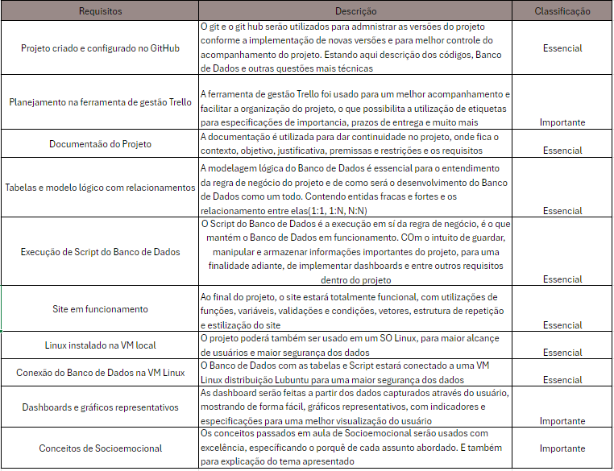

Sistema de Banco de Dados:

O projeto conta com 5 tabelas, sendo essas:

* + Tabela usuário, com os campos id, nome, email, senha e cpf.
  + Tabela emoções, com os campos felicidade, tristeza, raiva, ansiedade e medo.

* + Tabela usuarioEmocao, sendo a tabela intermediária entre o usuário e emoções (um usuário pode sentir muitas emoções, e as emoções podem ser sentidas por muitos usuários N:N). Sendo também uma tabela dependente. Com os campos fkUsuario, fkEmocao e idEmoção.
  + Tabela anotação, com os campos id, descrição e fkUsuario (um usuário pode fazer muitas anotações, mas as anotações só pertencem a um usuário 1:N).
  + Tabela quiz (respostas), com idQuiz, quantidade de acertos e fkUsuario (um usuário pode ter muitas respostas, mas as respostas do Quiz só por ser feito por apenas um usuário 1:N).

Aqui está uma demonstração da modelagem seguindo a regra de negócio:

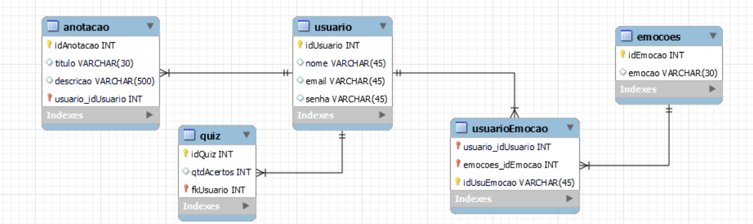

**Maiores desafios e ganhos ao final do projeto:**

* + **Desafios:**

Os desafios que considero maiores em cada parte do projeto foi a **parte técnica**, ao decorrer do projeto, me deparei com muitos erros que foram completamente necessários serem corrigidos para o perfeito funcionamento do site. A **implementação das dashboards** por exemplo, foi o que eu considero como desafiador, a parte do código em si sempre foram os meus maiores desafios, por isso, foi tão importante este projeto para o meu desenvolvimento técnico.

* + **Ganhos:**

Já que a parte do envolvimento dos códigos foi o meu maior desafio, ela foi também o me maior ganho. Ao final deste projeto declaro satisfatoriamente que houve uma evolução mais do que significativa em parte técnica. Afinal, não há mal algum que passamos sem que ganhemos algo no final. Tive novas experiências com Deus, novos aprendizados sobre a vida e sobre a gratidão.